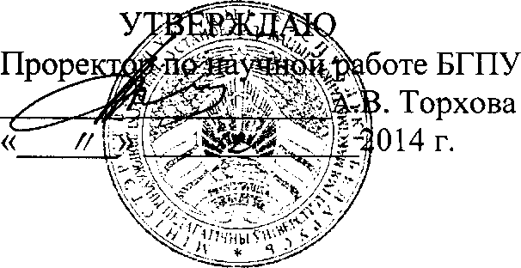

АКТ

о внедрении результатов НИР

Настоящий акт составлен об использовании в учебном (и др.) процессе разработки макетного образца контрольно-диагностических модулей, используемых в системе оказания психологической помощи субъектам образовательного процесса, выполненной по теме НИР «Научно- методические основы создания и внедрения учебно-методических комплексов с электронными компонентами в сфере психологического сопровождения учебно-воспитательного процесса» в рамках задания 05 «Разработать справочно-информационные, контрольно-диагностические и интерактивные модули электронных учебно-методических комплексов для системы воспитания личности и организации социально-педагогической поддержки и оказания психологической помощи субъектам образовательного процесса» ОНТП «Электронные образовательные ресурсы» (№ ГР 20122554), ВНК № 12-Н «УМК в сфере психологического сопровождения УВП».

Разработка включена в практико-ориентированную магистерскую программу подготовки психологов по специальности «Психологическое консультирование и психокоррекция» в структуру дисциплины «Дистанционное консультирование. Конструирование систем дистанционной поддержки в работе психолога-консультанта», организованную на факультете психологии БГПУ.

Описание объекта внедрения прилагается и является неотъемлемой частью Акта.

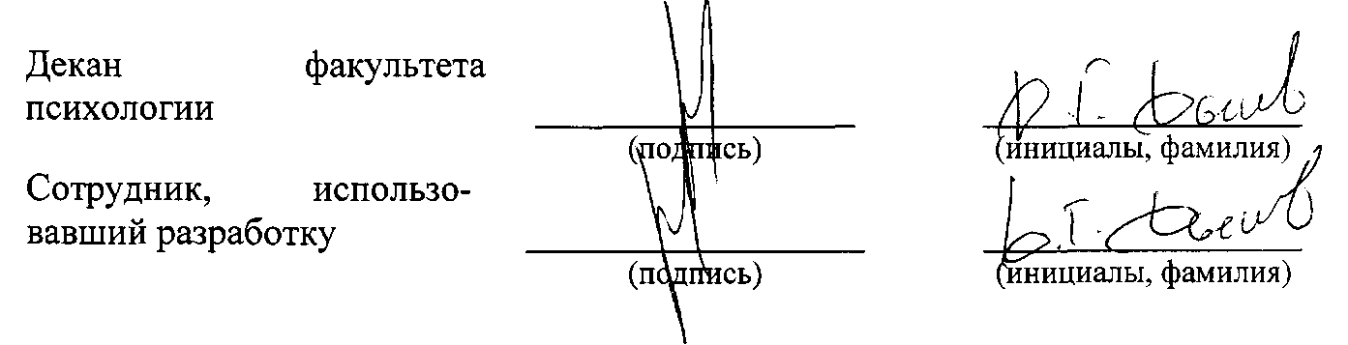

ОПИСАНИЕ ОБЪЕКТА ВНЕДРЕНИЯ

Макетный образец контрольно-диагностических модулей электронных учебно-методических комплексов, предназначенных для осуществления психологической диагностики и психологической помощи субъектам

образовательного процесса

1. Содержание макетного образца контрольно-диагностических модулей включает в себя следующие структурные компоненты: аннотация, контрольно-диагностические модули ЭУМК, предназначенного для осуществления психологической диагностики когнитивной сферы учащегося младшего школьного возраста, контрольно-диагностические модули ЭУМК, предназначенного для осуществления психологической диагностики эмоциональной сферы учащегося младшего подросткового возраста, контрольно-диагностические модули ЭУМК, предназначенного для осуществления психологической диагностики личностной сферы и межличностных отношений учащегося старшего подросткового и юношеского возраста, список основной литературы, список дополнительной литературы, примерные варианты теста.

Разрабатываемый макет контрольно-диагностических модулей предназначен для студентов высших педагогических учебных заведений, получающих высшее образование 2-й ступени (магистратуры), преподавателей психологических дисциплин, педагогов-психологов, работающих в учреждениях образования.

1. Разработчики: доктор психологических наук, профессор Л.А. Пергаменщик, кандидат психологических наук, доцент Дьяков Д.Г.
2. Преподаватель, использующий разработку: кандидат психологических наук, доцент Дьяков Д.Г.
3. Начало использования объекта внедрения - сентябрь 2014 г.
4. Число магистрантов, пользующихся разработкой - 4 человека.

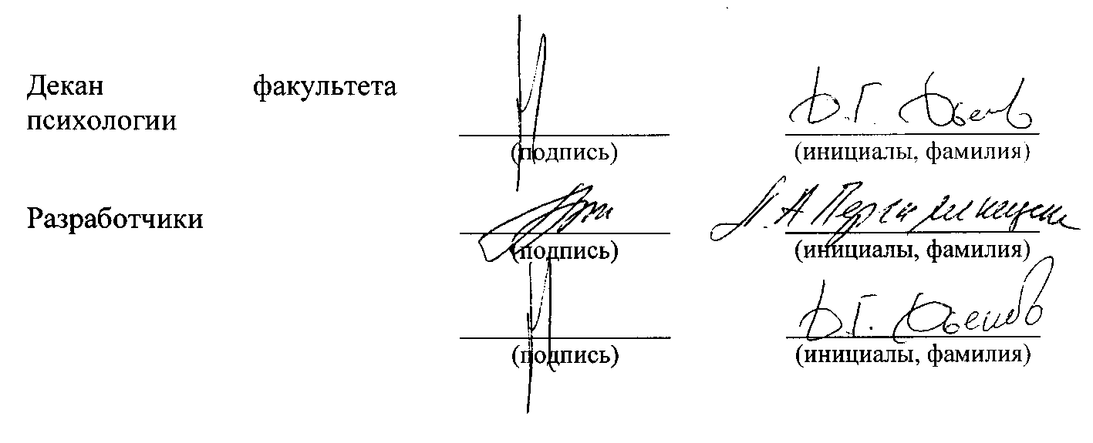

1. Разработка рекомендована к внедрению на факультете психологии БГПУ 24 сентября 2013 г. протокол №1.